Описание местоположения границ публичного сервитута
(схема прохождения публичного сервитута)
Система координат МСК -38, зона 3
Площадь земельного участка 791 м²
Публичный сервитут устанавливается в отношение части земельного участка с кадастровым номером 38:27:020007:3285 – 171 кв.м
Публичный сервитут устанавливается в отношение части земельного участка с кадастровым номером 38:27:000000:4535 – 152 кв.м
Публичный сервитут устанавливается в отношение части земельного участка с кадастровым номером 38:27:000000:4529 – 468 кв.м
Вид разрешенного использования: для размещения объекта электросетевого хозяйства
Обозначение характерных точек границ | Координаты, м
 | X | Y
1 | 2 | 3
н1 | 376423,69 | 3316121,91
н2 | 376419,81 | 3316125,79
н3 | 376398,97 | 3316100,59
н4 | 376379,15 | 3316078,44
н5 | 376376,86 | 3316076,97
н6 | 376363,63 | 3316061,75
н7 | 376360,96 | 3316058,67
н8 | 376363,88 | 3316031,85
н9 | 376364,38 | 3316027,29
н10 | 376357,31 | 3316004,49
н11 | 376348,19 | 3315974,89
н12 | 376341,93 | 3315954,65
н13 | 376343,89 | 3315954,10
н14 | 376345,85 | 3315960,44
н15 | 376350,10 | 3315974,30
н16 | 376359,22 | 3316003,90
н17 | 376368,05 | 3316032,40
н18 | 376369,19 | 3316033,79
н19 | 376368,89 | 3316036,57
н20 | 376366,68 | 3316056,87
н21 | 376381,01 | 3316073,36
н22 | 376383,25 | 3316074,78
н23 | 376403,07 | 3316096,93
н1 | 376423,69 | 3316121,91

Площадь, кв,м | Цель установления публичного сервитута
791 | Для размещения объекта электросетевого хозяйства

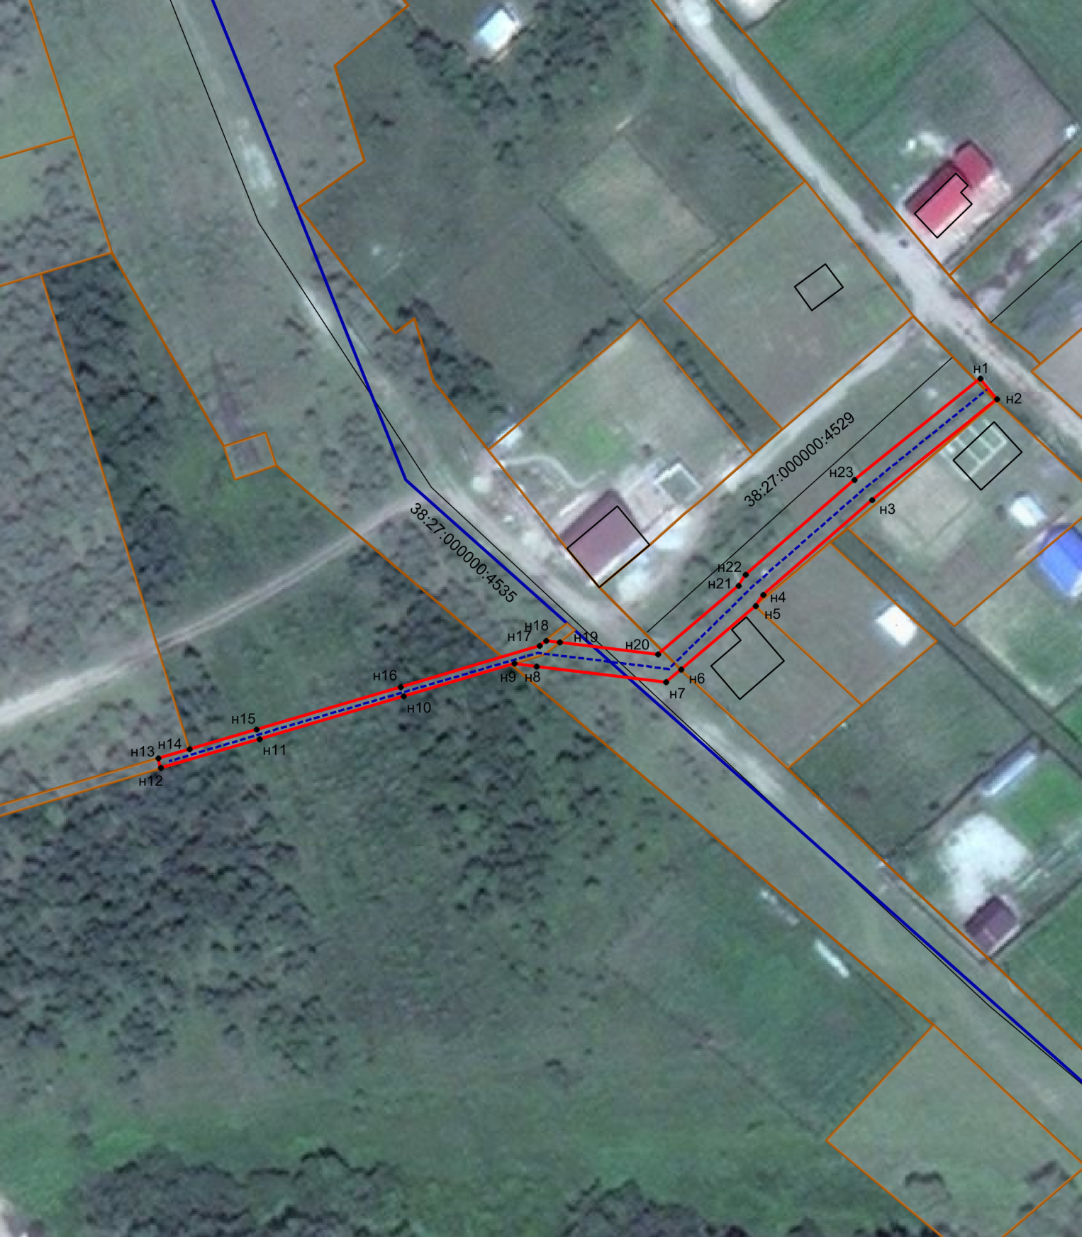
38:27:020007:3285

38:27:020201
38:27:020007
Масштаб 1:2000
Условные обозначения:
-- граница образуемой части земельного участка (проектные границы публичного сервитута);
-- граница земельного участка;
-- граница кадастрового квартала;
-- контур сооружения ВЛ 10 кВ ;
38:27:020007 – кадастровый квартал,
38:27:020007:3285 – кадастровый номер земельного участка;
н1 -- обозначение характерных точек публичного сервитута,
38:34:030101:34

